Ad – Soyad: |  |  |  | A | 2008/2009 EÖY  GMAİÖO  FEN VE TEKN.DERSİ  2. YAZILI SINAVI
Okul No: |  |  | Tarih | A | 2008/2009 EÖY  GMAİÖO  FEN VE TEKN.DERSİ  2. YAZILI SINAVI
Sınıf/Şube: | 8 |  |  | A | 2008/2009 EÖY  GMAİÖO  FEN VE TEKN.DERSİ  2. YAZILI SINAVI

Dikkat! Sınav süresince konuşmak, soru sormak ve silgi, kalem vb. alış-veriş yapmak yasaktır

1)- Aşağıdaki cümlelerde boş bırakılan yerlere uygun kelimeleri yazınız.-10-
a- Eşey hücreleri ……………..…… bölünme ile oluşur.
b- Katı bir cismin basıncı ……………….. ile doğru,……………….. ile ters orantılıdır.
c- Ayakta duran bir insan ayaklarından birini kaldırıp tek ayağı üzerinde durmaya başladığında yere yaptığı basınç …………………
d- Açık hava basıncı deniz seviyesinden yukarı doğru çıkıldıkça …………………………………..
e- Açık hava basıncını ilk kez İtalyan bilgin ………………………………… ölçmüştür.

2) Aşağıdaki tabloda boş bırakılan yerleri doldurup, hangi maddelerin aynı olabileceğini yazınız.-6-

MADDE | KÜTLE | HACİM | YOĞUNLUK
A | 20 g | 200 cm³ | …………..
B | 40 g | ……….. | 0,1 g/ cm³
C | …….. | 500 cm³ | 0,5 g/ cm³

3 Özdeş cisimlerden üç tanesi farklı şekillerde konulduklarında zemine yapılan basınçlar arasındaki ilişki nasıl olur? -6-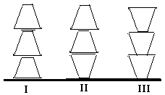

4) Bir hücredeki kromozom sayısındaki değişmeler zamana bağlı olarak grafikteki gibi verilmiştir.Buna göre I,II,III ve IV bölgelerde hangi olaylar gerçekleşmiştir?-6-

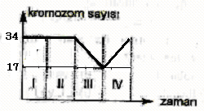

5) I-Kabın şekli II-Sıvı miktarı III-Sıvının yoğunluğu IV-Sıvının derinliği
Bir kaptaki sıvı basıncı verilenlerden hangilerine bağlı değildir?-6-
A) Yalnız I B) I ve II C) III ve IV D) I,II ve IV

6) Aşağıdakilerden hangisi basıncı arttırmakla ilgili değildir?-6-
A)İğnenin sivri uçlu olması B)Çatalın ucunun sivri olması C)Raptiyenin başının geniş olması D)Bıçağın ağzının ince olması

7) Şekildeki araç ve gereçleri kullanarak -10-
A-Taşın yoğunluğunu nasıl bulacağınızı yazınız. B-Cismin yoğunluğunu nasıl bulacağınızı yazınız.

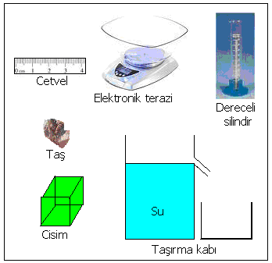
1
8) Kütlesi 100 gram ,hacmi 200 santimetreküp olan bir katının suda yüzüp/yüzmeyeceğini belirleyiniz.(Suyun yoğunluğu 1 alınacaktır.)-5-

9)X,Y,Z cisimleri su içinde şekildeki gibi duruyorlar. Buna göre-10-
A- X , Y , Z ‘nin yoğunlukları arasındaki ilişki nasıldır
B- Z cismi neden batmıştır?
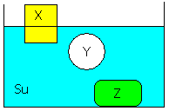

10) Şemada yer alan ifadelerin doğru yada yanlış olduğuna karar vererek ilerlersek hangi isme ulaşırız. -5-

Mitoz bölünme sonucu iki yeni hücre oluşur.
Bazı canlılarda üreme ve büyüme hücre bölünmesi ile meydana gelir
Mayoz bölünme üreme ana hücrelerinde olur.
ŞEYDA
NESRİN
GÖZDE
EKREM

11) Öğrencilerin verdiği bilgileri doğru/yanlış olarak işaretleyiniz.-10-
MELDA- Newton basınç birimidir……………….
ZEYNEP- Kalp yetmezliği genetik hastalıklardandır……………….
ARDA- Cisim sıvıdan az yoğun ise yüzer………………………..
İHSAN- Oyun hamuru su içinde bırakıldığı yerde kalır………………….
İLKNUR- 500 gram 5 newtondur.………………………..

12) Coşkun: “Vücut kromozomları üzerinde çekinik bir genle taşınır. Bu genetik hastalığı taşıyan kişilerde, şekil bozukluğuna uğramış olan alyuvar kan hücreleri yeterince oksijen taşıyamaz ve kılcal damarları tıkayarak ölüme neden olabilir.” Genetik hastalıklarla ilgili çalışmasının bir kısmı verilen Coşkun, hangi hastalıktan söz etmektedir?-5-
A) Hemofili B) Orak Hücreli anemi C) Down Sendromu D) Renk Körlüğü

13) Fen Bilgisi öğretmeni ‘’Sıvılarda Derinlik arttıkça basınçta artar diyor.’’ Ve öğrencilerden teneke kutuda açılan deliklerden fışkıran suyun ulaştığı mesafeleri şekil üzerinde göstermelerini istiyor.-5-

14)Aşağıda verilen cümlelerde büyük-küçük kelimelerinden uygun olanını işaretleyiniz. Nedenlerini kısaca yazınız.-10-

A-Tuzlu su içinde bir metre derindeki basınç tatlı su içinde bir metre derindeki basınçtan büyük/küçük olur.

B-Uygulanan kuvvetin etkisiyle bir çivinin başında oluşan basınç ucunda oluşan basınçtan büyük/küçük olur.

BAŞARILAR DİLERİM. 2

